Дистанционная лекция №1
(дата проведения по расписанию - 24 марта 2020 г.)

1. Примеры использования клапанов давления

Продолжим рассмотрение примеров использования устройств регулирования давления.
На рисунке 1.1 изображена принципиальная схема, которая содержит два клапана давления.
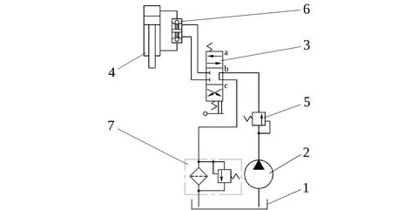

Рисунок 1.1 – Принципиальная гидравлическая схема

Переливной клапан поз. 5 обеспечивает стабилизацию давления на выходе насоса поз. 2 в те промежутки времени, когда на гидрораспределитель не подается управляющий сигнал.
Второй клапан конструктивно встроен в фильтр поз. 7. Этот клапан выполняет функцию предохранительного. Если фильтроэлемент засорился то, его проводимость уменьшается, а уровень давления на входе фильтра возрастает, что может привести к повреждению (потере герметичности) всей гидросистемы. Предохранительный клапан, настроенный на небольшое давление (обычно 0,5 МПа) и установленный параллельно фильтру, открывается при превышении давления и перепускает рабочую жидкость в бак.
На рисунке 1.2 изображена гидросистема, в которой использованы аналогичные решения. Для стабилизации давления на выходе насоса установлен переливной клапан непрямого действия (серводействия). Для защиты фильтра применен встроенный предохранительный клапан. При анализе принципиальных схем необходимо обращать внимание на обозначение пружин в клапанах давления. Напомним, если условное обозначение пружины перечеркнуто стрелкой, то в данном клапане есть возможность перенастройки уровня давления. Очень часто у изображения такой пружины указано давление настройки.
В системе, изображенной на рисунке 1.2, только в условном изображении усилительного каскада переливного клапана использована такая стрелка. В предохранительном клапане фильтра стрелка отсутствует. Это означает, что пружина этого клапана имеет заводскую настройку, которую потребитель изменять не может.

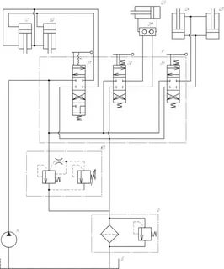
Переливной клапан
непрямого действия
Предохранительный клапан прямого действия
Стрелка

Рисунок 1.2 – Принципиальная гидравлическая схема

На рисунке 1.3 изображена более сложная гидросистема.

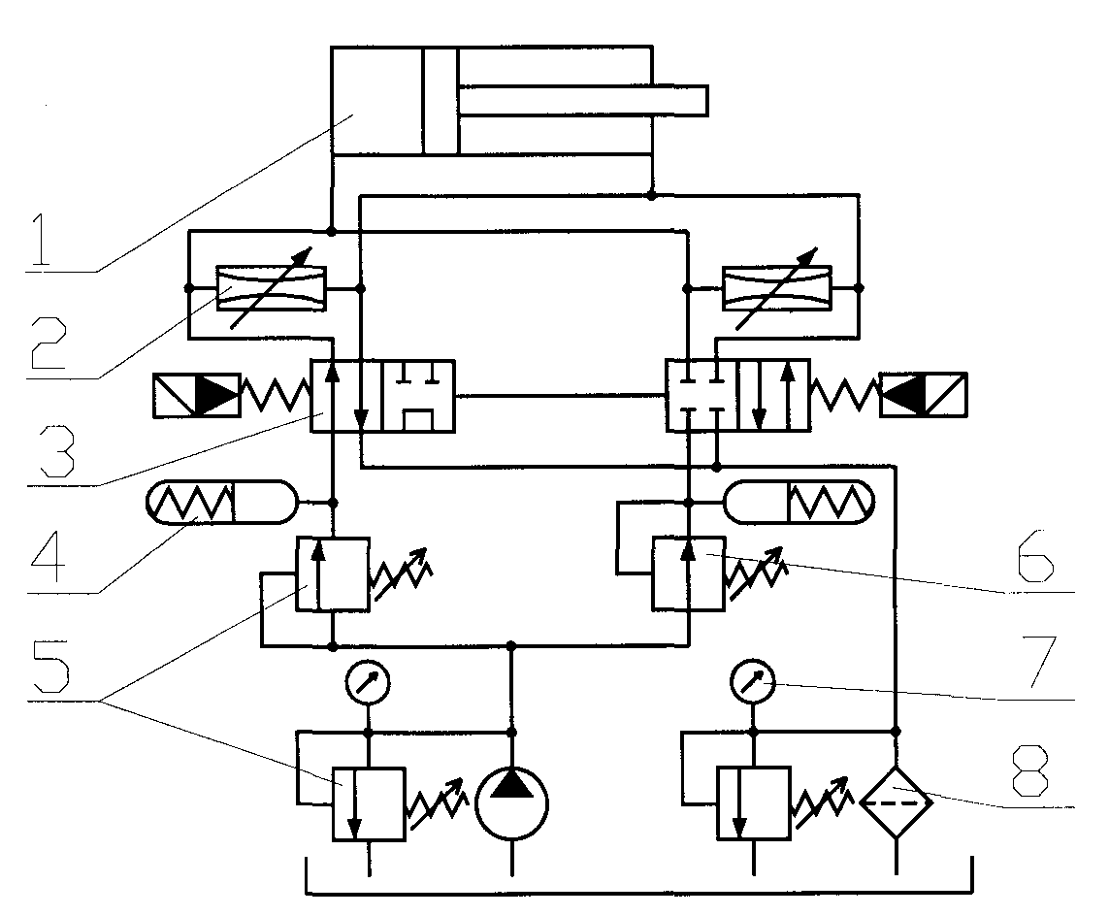
Рисунок 1.3 – Принципиальная гидравлическая схема

Она содержит два переливных клапана прямого действия поз. 5, с возможностью настроить желаемый уровень давления (у изображения клапана пружина перечеркнута стрелкой). Предохранительный клапан фильтра поз. 8 не имеет собственного позиционного обозначения. Это означает то, что он конструктивно интегрирован в фильтр. Но его настройку можно менять (у изображения клапана пружина перечеркнута стрелкой).
Клапан поз. 6 является редукционным. Его назначение стабилизировать давление на своем выходе. Напомним, что редуктор давления является нормально открытым клапаном. На условном обозначении это обозначается стрелкой в оси симметрии квадрата. В переливном или предохранительном клапане стрелка смещена от оси симметрии квадрата. Сравните условные изображения редуктора поз. 6 и клапанов поз. 5.
На рисунке 1.4 изображена еще одна гидросистема. Студентам предлагается самостоятельно её проанализировать. Необходимо рассмотреть работу гидросистемы и объяснить назначение всех устройств регулирования давления.

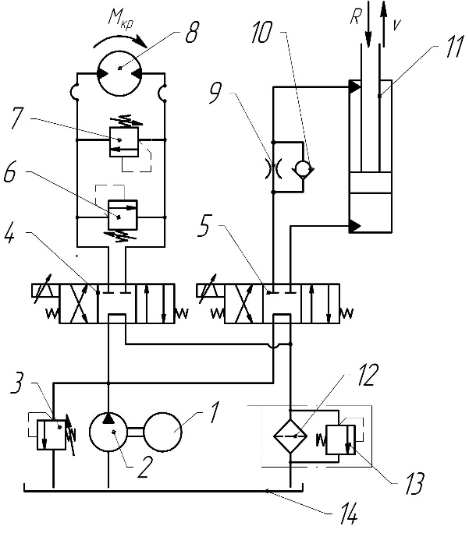

Рисунок 1.4 – Принципиальная гидравлическая схема

2. Гидромеханические устройства регулирования расхода

Ранее были рассмотрены гидромеханические устройства, с помощью которых регулируется величина давления на отдельных участках гидросистемы.
В реальных гидросистемах используются ряд устройств, которые обеспечивают регулирование величиной и направлением расхода.
К этой группе гидромеханических устройств относятся:
- обратные клапаны;
- управляемые обратные клапаны (гидрозамки);
- регуляторы расхода;
- делители потока.

2.1 Обратный клапан

Обратный клапан предназначен для обеспечения движения рабочей жидкости только в одном направлении. Электрическим аналогом обратного клапана является диод. Обратные клапаны могут быть выполнены как самостоятельные устройства, так и в виде встроенных в гидравлические агрегаты узлов.
Конструкция обратного клапана проста. Она содержит корпус с запорно-регулирующим элементом: шариком, конусом или тарелка (см. рисунок 1.5).
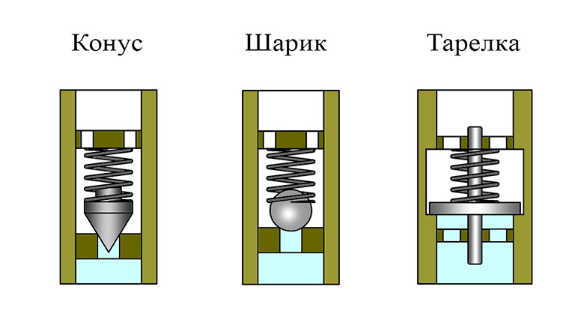
Рисунок 1.5 – Наиболее распространенные типы запорно-регулирующих элементов обратных клапанов

На рисунке 1.6 изображена конструкция обратного клапана с шариковым запорным элементом.

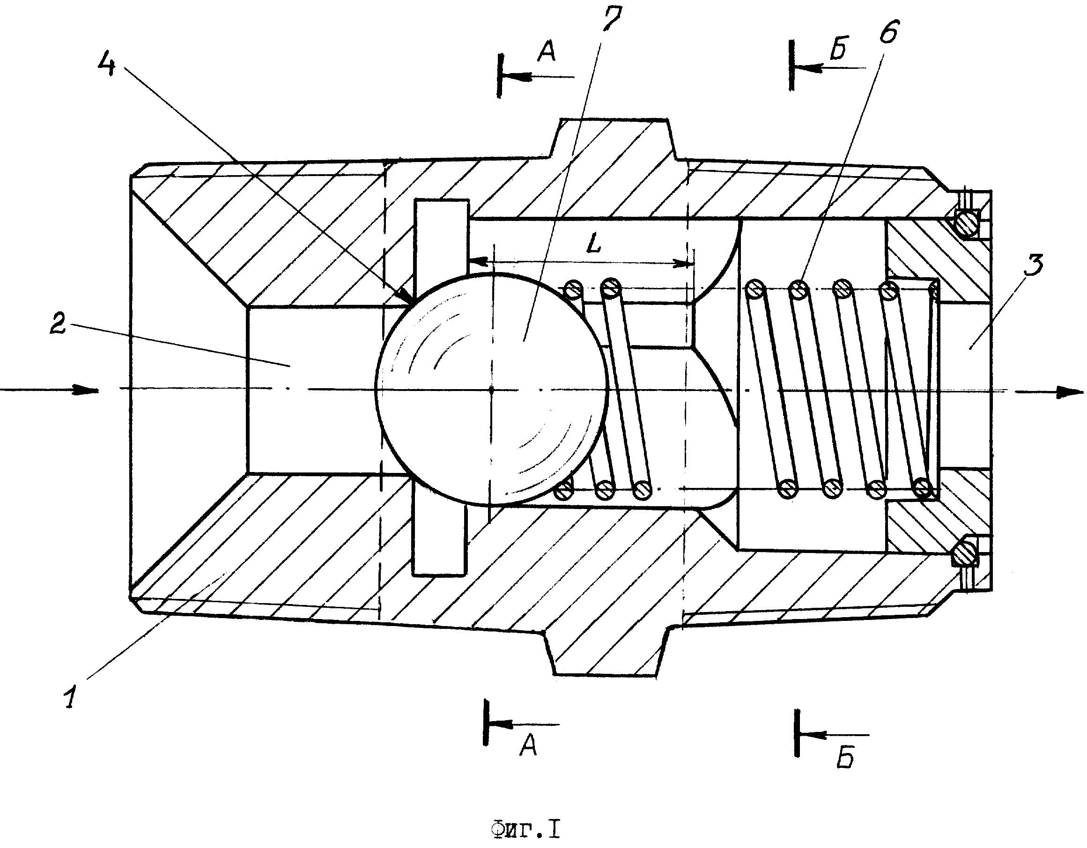
Рисунок 1.6 – Конструктивная схема обратного клапана

В корпусе клапана поз. 1 установлен шарик поз. 7 , поджатый к седлу поз. 4 пружиной поз. 7. Пружина имеет малую жесткость и небольшую величину начального поджима. При подаче расхода жидкости в левую входную полость клапана клапан отжимается от седла, обеспечивая проход жидкости в правую полость на выход из клапана. Так как жесткость пружины небольшая, для открытия клапана достаточно небольшого давления, т. е. проводимость открытого клапана большая. Поэтому в открытом состоянии гидравлического сопротивление обратного клапана можно не учитывать. При подаче жидкости в правую полость шарик дополнительно поджимается к седлу, обеспечивая полную герметичность клапана.
Если необходимо обеспечить более высокую герметичность в течение длительного срока службы, седло клапана снабжают дополнительной эластомерной накладкой.
В отдельных случаях используются обратные клапаны без пружин. В таких конструкциях шарик поджимается к седлу только силой тяжести шарика. Поэтому он должен устанавливаться строго вертикально.
Направление пропускания жидкости обычно маркируется на внешней поверхности клапана стрелкой (рисунок 1.7).
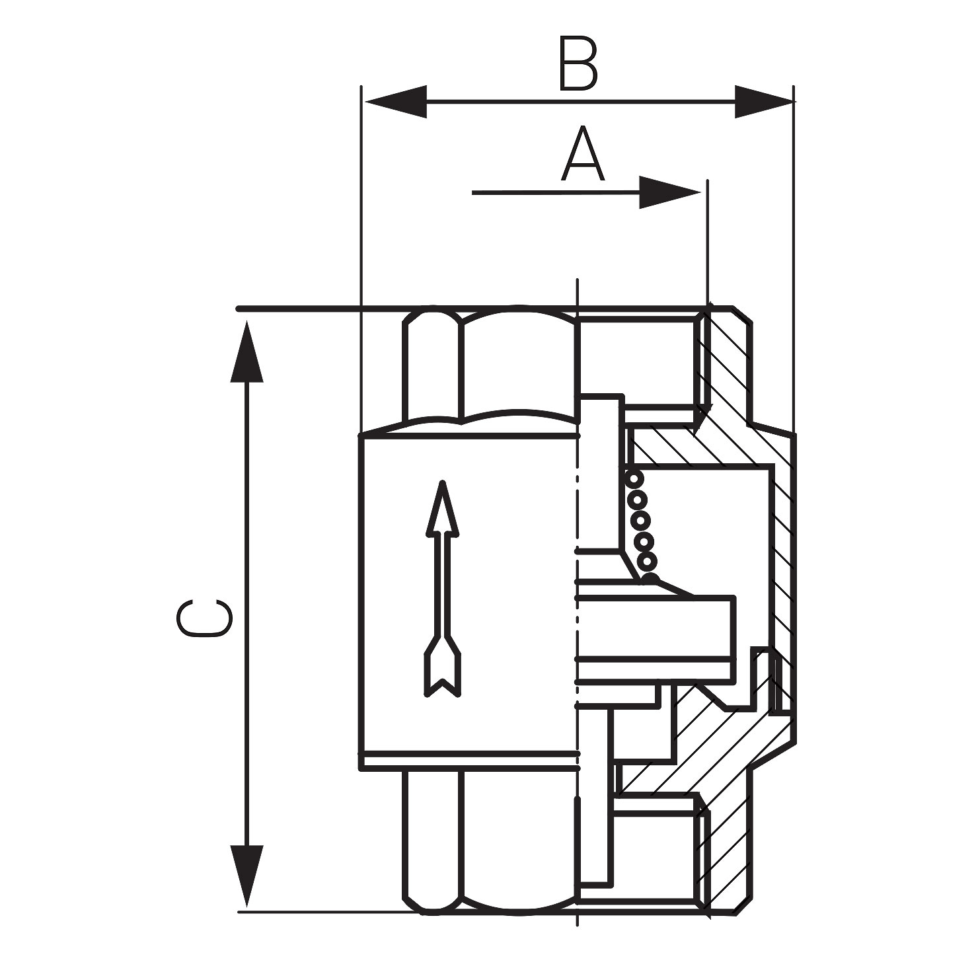
Направление пропуска жидкости
Рисунок 1.7 – Внешняя маркировка обратного клапана

Типичная расходно-перепадная характеристика обратного клапана при различной жесткости пружина представлена на рисунке 1.8.

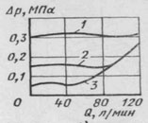

Рисунок 1.8 -Расходно-перепадная характеристика обратного клапана

Условные обозначения обратных клапанов по ГОСТ 2.781-96 представлены на рисунке 1.9.

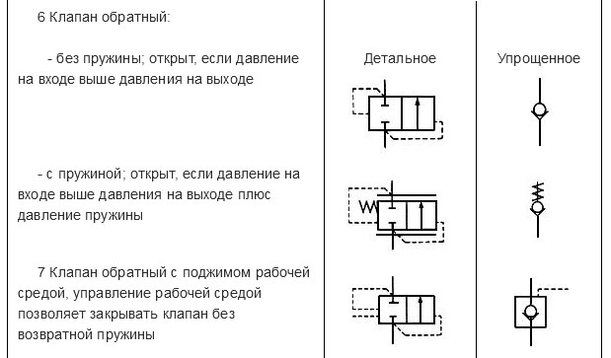

Рисунок 1.9 - Условные обозначения обратных клапанов по ГОСТ 2.781-96

Рассмотрим наиболее распространенные случаи применения обратных клапанов в гидросистемах. Очень часто обратные клапаны используются для отключения гидроэлементов при определенном направлении потока.
В качестве примера на рисунке 1.10 изображен фрагмент гидравлической схемы грузоподъемного механизма.
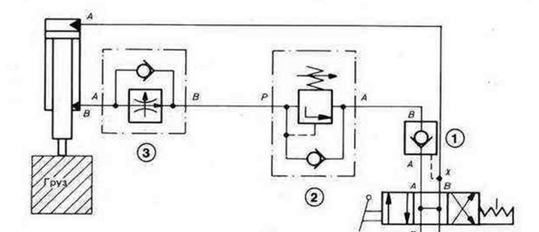
Рисунок 1.10 – Принципиальная гидравлическая схема

Известно, что в таких механизмах нагрузка на гидроцилиндр будет несимметричной. При подъеме груза гидроцилиндр должен преодолевать большую нагрузку, при этом в его полостях должен формироваться достаточно большой перепад давления. При опускании груза он создает для гидроцилиндра так называемую «помогающую нагрузку». В этом режиме поршень гидроцилиндра будет перемешаться со скоростью, величина которой существенно больше, чем скорость подъема. Во многих случаях при опускании груза возникает разрыв потока жидкости в верхней полости гидроцилиндра и скорость опускания груза уже не зависит от величины расхода жидкости по гидролинии высокого давления.
Для исключения таких режимов используются дополнительные гидроэлементы, ограничивающие расход и давление в режимах опускания груза. При подъеме груза такие устройства не нужны. Поэтому их необходимо включать только при определенном направлении движения груза. В схеме, изображенной на рисунке 1.10, функции ограничителей скорости и давления выполняют регулируемое гидравлическое сопротивление в блоке 3 и предохранительный клапан в блоке 2. Каждый из этих элементов шунтирован обратным клапаном. Поэтому при подъеме груза обратные клапаны открыты, а ограничительные устройства не работают и не влияют на скорость подъема.

2.2 Управляемые обратные клапаны (гидрозамки)

В тех случаях, когда необходимо при наличии гидравлического управляющего сигнала пропускать поток жидкости в двух направлениях, а при отсутствии управления – в одном направлении, применяют управляемые обратные клапаны. Такие устройства ещё называют односторонним гидрозамком. Конструктивная схема таких устройств и принцип действия показаны на рисунке 1.11.
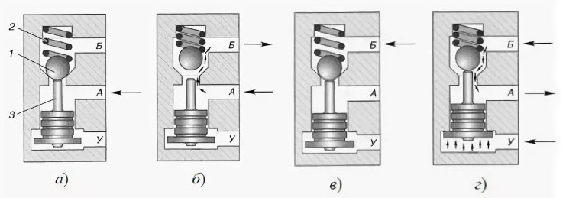

Рисунок 1.11 – Конструкция и принцип действия одностороннего гидрозамка

Гидрозамок содержит шарик поз. 1, пружину поз. 2 и поршень-толкатель поз. 3. В исходном состоянии усилием пружины шарик прижат к седлу.
При отсутствии давления в управляющей полости «у» гидрозамок функционально эквивалентен обычному обратному клапану. При направлении потока к полости «А» шарик отходит от седла и жидкость поступает в полость «Б» (см. рисунок 1.11.б). Обратное направление потока от полости «Б» к полости «А» невозможен, так как шарик будет прижат к седлу (см. рисунок 1.11.в).
Если в управляющую полость «У» подать давление управления, это давление, воздействуя на поршень-толкатель, отожмет шарик от седла и жидкость будет проходить через открытое окно между полостями «А» и «Б» независимо от направления потока (см. рисунок 1.11.г).
Кроме одностороннего гидрозамка существует двухсторонний гидрозамок, в конструкции которого объединены два односторонних гидрозамка. Конструктивная схема и принцип действия двухстороннего гидрозамка представлена на рисунке 1.12.
Как показано на рисунке 1.12а, конструкция двухстороннего гидрозамка включает в свой состав: два шарика поз. 2, поджатые пружинами поз. 1, и один поршень-толкатель поз. 3. Гидрозамок имеет два гидравлических входа «А», «Б» и два выхода «В», «Г».
При подаче давления к входу «А» левый шарик отжимается от седла. Одновременно это давление, воздействуя на поршень, смещает его вправо и отводит правый шарик, открывая правый обратный клапан (см. рисунок 1.12б). Подача давления в полость «Б» вызывает аналогичные изменения, показанные на рисунке 1.12в.

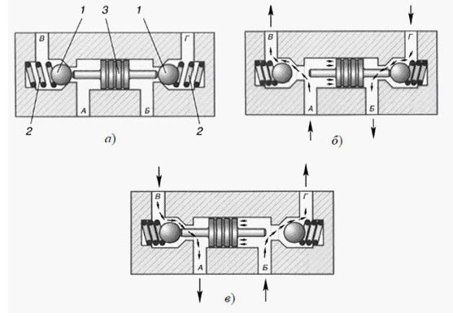
Рисунок 1.12 – Конструкция и принцип действия двухстороннего гидрозамка

Условные обозначения гидрозамков по ГОСТ 2.781-96 представлены на рисунке 1.12.
В качестве примера использования гидрозамков можно рассмотреть ранее рассмотренный случай (см. схему на рисунке 1.9). В этой гидросистеме использован односторонний гидрозамок поз. 1, который обеспечивает надежную фиксацию грузового механизма при отсутствии сигнала управления на гидрораспределитель.

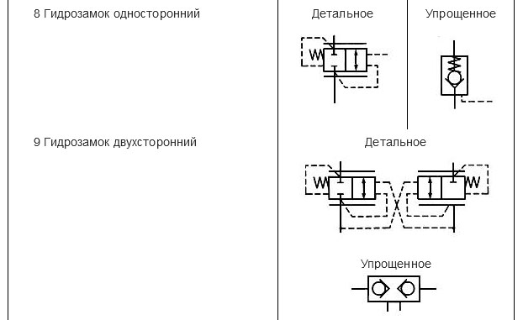
Рисунок 1.13 - Условные обозначения гидрозамков по ГОСТ 2.781-96

Для статически нагруженного в двух направлениях необходимо использовать два односторонних гидрозамка ( рисунок 1.14).

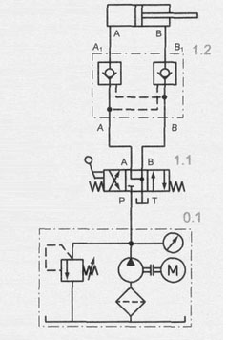

Рисунок 1.14 - Принципиальная гидравлическая схема статически нагруженного гидропривода

